|  |  |  |  |  |  |
| --- | --- | --- | --- | --- | --- |
| **주차** | 36주차 | **기간** | 2023.03.27~ 2023.04.02 | **지도교수** | (서명) |
| 이번주 한일 요약 | Slime 클래스 밎 기타 오브젝트 적용될 클래스 제작 | | | | |

<상세 수행내용>

이번 주차에는 Slime 액터에 붙일 액터인 ScalingBody 클래스를 만들고 이를 액터에 붙여보았다.

슬라임 액터는 저번 주차에서 만들어진대로 작은 코어의 형태가 공중에 떠서 움직이는 형태이기 때문에 해당 액터에 붙어 몸통 부분의 역할을 할 액터를 만들고, 기존 슬라임 액터에서 몸통 부분 크기 변화에 영향을 주는 Vacuumable 클래스와 상호작용하는 함수를 해당 클래스로 넣었다.

(함수 사진 추가)

붙이는 메쉬에 관해서는 전번 주차에 생각한 대로 물리효과를 받는 상태인 스켈레탈 메쉬(래그돌)를 메인으로 하여 컨트롤 액터에 붙여 보려고 했으나, 컨트롤하는 액터와 바디 액터 간에 콜리전 반응을 무시함으로 설정하였는데도 시작 시 바디가 컨트롤러에서 튕겨나오는 문제가 발생하였고, 해당 문제는 우선 바디 메쉬를 스태틱으로 받아와 임시로 해결하고, 이후 중간 발표에 필요한 다른 내용이 완료된 후에 다시 해결을 할 예정이다.

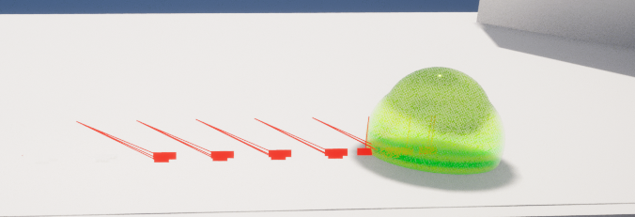

|  |  |  |  |
| --- | --- | --- | --- |
| **문제점 정리** | 코드가 조금씩 꼬이고 있다. | | |
| **해결방안** |  | | |
| **다음주차** | 37주차 | **다음기간** | 2023.03.27-2023.04.02 |
| **다음주 할일** |  | | |
| **지도 교수**  **Comment** |  | | |